４

階段 （政令第12条 条例第15条）

■基本的な考え方
階段は、高齢者や障がい者等の通行にとって大きな負担となるとともに、転落等の事故の危険性が高いところであるため、安全性を確保するとともに、負担を軽減するよう配慮する必要がある。

■目次
項目 | ページ
設置位置 | 4-2
階段の形状 | 4-2
階段の幅 | 4-3
けあげ・踏面等 | 4-3
仕上げ | 4-3
手すり | 4-5
衝突の防止 | 4-5
点状ブロック等 | 4-5
照明等 | 4-7
段差解消機 | 4-7

■整備基準
項目 | ○推奨  ●義務 | 内容 | 参照  図表
設置位置
 | ○ | ・エレベーターホールの近くは、車椅子使用者等が転落しないよう、エレベーターに近接して、階段や段を設けないなど、エレベーターの設置位置に十分配慮する。
階段の形状
 | ○ | ・折り返し階段とする。  解説 直階段は、万一転落した場合、一気に下まで落ちてしまう危険性がある。 | 図4.1
 | ○ | ・階段の上端・下端の水平スペースは十分な空間を設ける。
 | ○ | ・階段の踊場に、避難時に車椅子使用者等自力で階段を下りることができない人のために、救助を待つための一時待避スペースを確保する。
 | ○ | ・階段下側の天井が低くなる部分では、歩行者がぶつかる危険があるため、安全対策をする。  解説 階段下の空間をそのまま開放する場合、視覚障がい者等が頭をぶつける可能性があるため、柵や  ベンチ等を適切に配置し、注意喚起を行う。 | 図4.2
 | ● | ・主たる階段は、回り階段でないこと。ただし、回り階段以外の階段を設ける空間を確保することが困難であるときは、この限りでない。  解説 回り階段は、視覚障がい者が方向を失ったり、踏面の寸法が内側と外側で異なるために段を踏み外したり、昇降動作と回転動作が同時に発生するため危険が生じやすい。  主たる階段に該当しないもの：常時閉鎖式の避難階段・結婚式場の演出用階段 | 図4.1
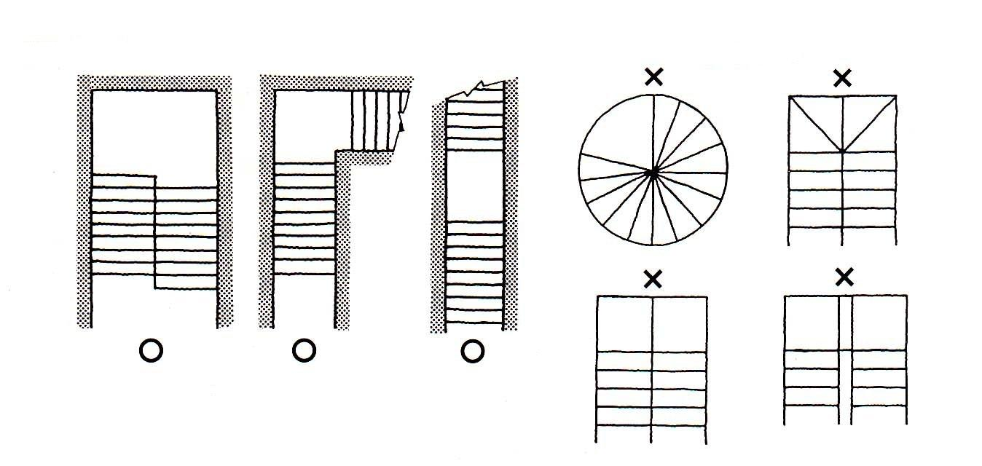
回り階段の例
直階段

折り返し階段

折り返し階段

図4.1 階段の形状

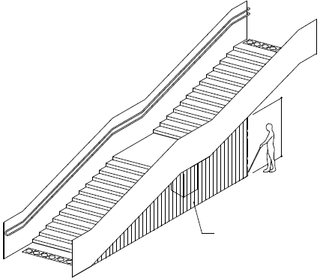
図4.2 視覚障がい者に対する階段下の安全確保の措置の例
○視覚障がい者の頭が階段にぶつかる前に杖が当たるように、柵、ベンチ、植栽、点状ブロック等を適宜設ける
○200cm程度

階段の幅
 | ○ | ・杖使用者の利用に配慮し、階段の幅は140cm以上とする。
 | ○ | ・主たる経路が傾斜路ではなく、階段となる場合は、屋外及び屋内に限らず、180cm以上の幅とする。
 | ○ | ・階段の幅は、階段利用の想定人数に基づき、適切な幅を確保する。
けあげ・踏面等
 | ○ | ・連続する階段の中では、けあげ、踏面を変えない。 | 図4.7
 | ○ | ・けあげは16cm以下、踏面は30cm以上、け込み2cm以下とする。 | 図4.3  図4.11
 | ● | 一般基準  ・段鼻の突き出しその他のつまずきの原因となるものを設けない構造とする。  解説 つまずきやスリップによる転落を防止するため、下記のものは禁止。  ・段鼻が突き出している形状  ・け込み板のない階段 | 図4.3  図4.4
 | 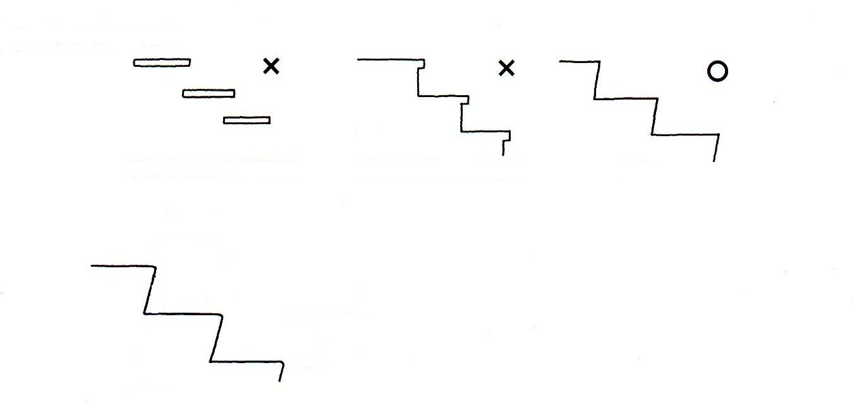  ○けあげ16cm以下  ●踏面がとびだしていると危険  ●け込み板のないものは  避ける  ○踏面30cm以上  ○け込み2cm以下 | 図4.3 けあげ・踏面・け込み
仕上げ
 | ○ | ・床の表面は、転倒に対して衝撃の少ない材料で仕上げる。
 | ● | 一般基準  ・踏面の端部とその周囲の部分との色の明度、色相又は彩度の差が大きいことにより段を容易に識別できるものとする。  解説 利用者の視線の高さや配置によっては、階段をスロープと誤認する場合があるため、配慮が必要。  色覚障がいのある人に配慮した色の組み合わせ等に関しては、［0］序章 及び「色覚障がいのある人に配慮した色使いのガイドライン」（大阪府作成）参照 | 図4.4
 | ● | 一般基準  ・表面は、粗面とし、又は滑りにくい材料で仕上げる。  解説 階段の踏面の仕上げ材料についての規定であり、歩行者が昇降中に足を滑らせないような材料で  仕上げることを求めている。床材の滑りの評価指標としては、日本産業規格JIS A 1454がある。 | 図4.7
 | 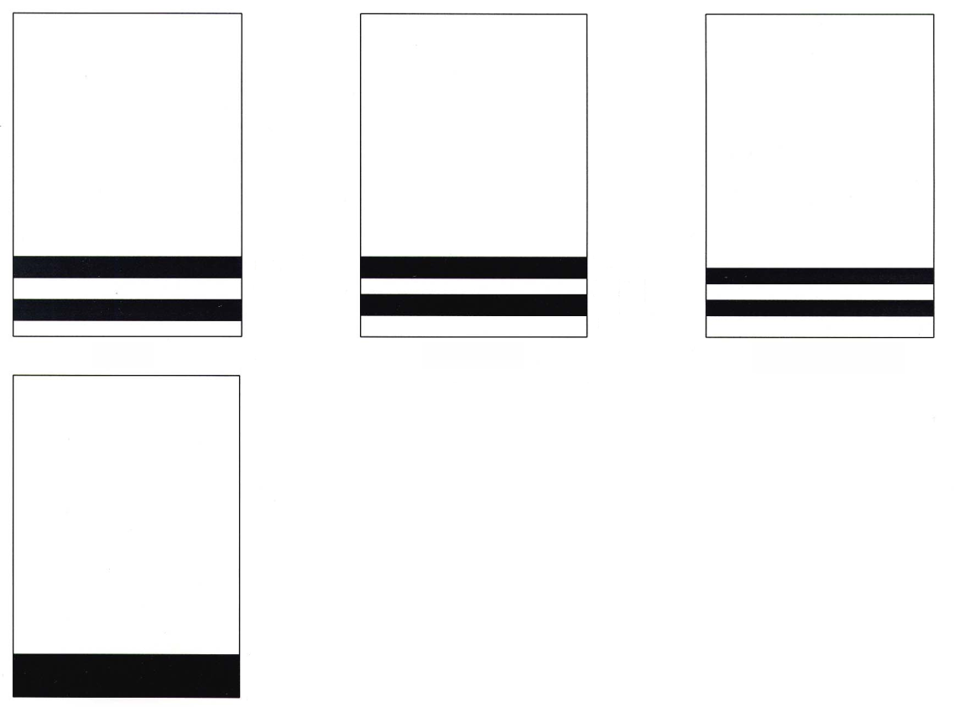  75  15  20  20  20  20  20  20  20  15  75  15  15  15  15  65  40  40  黒い部分：滑り止め  【識別しやすい段鼻の例】  ・段鼻は踏面及びけあげと区分できるものとし、かつ、つまずきにくいものとすること | 図4.4 段鼻（単位：mm）  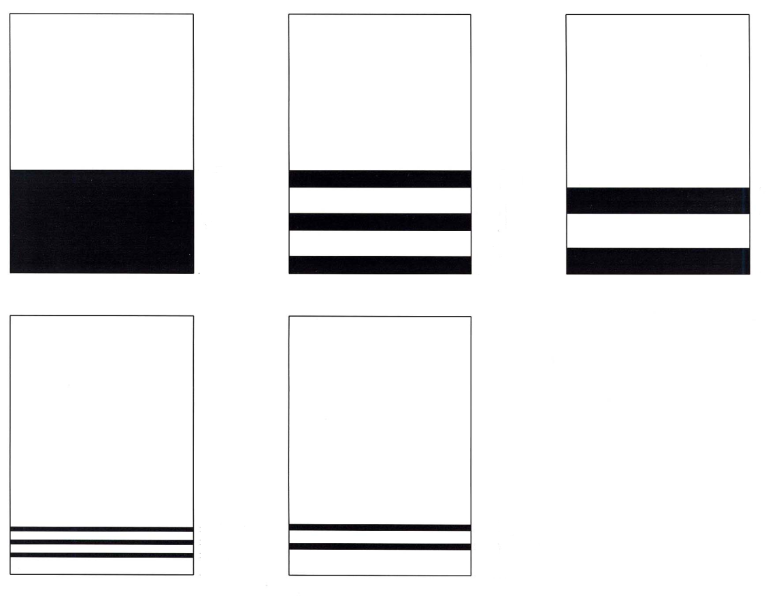  【識別しにくい段鼻の例】  120  20  20  20  30  30  120  100  30  30  40  20  5  10  10  55  59  30  7  15  7  5  5  ・ラインが、細すぎたり太すぎたり、すると、段鼻位置が不明瞭となり、誤認につながるため、滑り止めラインの太さに配慮すること  ・複数ラインを用いる場合は、間隔が広すぎると、どれが段鼻か判断しづらくなるため、間隔を開けすぎないように配慮すること
手すり
 | ○ | ・広幅員の階段にあっては、原則両側に手すりを設ける。  解説 水平スペースが狭いと、転落の可能性が高まる。
 | ○ | ・手すりはできる限り連続させ、壁面を手すり子形式とする場合は、基部を5cm以上立ち上げる。 | 図4.5  図4.7
 | ○ | ・手すり子形式の場合は、子供の落下防止等を考慮し、手すり子のピッチを11cm以内とする。 | 図4.5
 | ○ | ・手すりの起点及び終点は、点字で階数等を表示する。また、点字を読めない視覚障がい者もいるため、点字表示とともに、浮き彫り文字や音声による案内・誘導を併用する。 | 図4.11
 | ○ | ・階段の手すりの端部は歩き始めの安定確保や視覚障がい者の利用配慮のため、45cm以上の長さの水平部分を設ける。 | 図4.7  図4.11
 | ○ | ・手すりは、階段の勾配を感知できるように勾配に合わせて取り付ける。波型手すりは使用しない。
 | ● | 一般基準  ・踊場を除き、手すりを設ける。  解説 歩行困難者、高齢者、視覚障がい者等の昇降時利用に配慮し手すりを設置する。（踊場にも連続して手すりを設ける。）また、障がいが身体の左右どちらにある人でも利用できるよう、左右両側に設ける。誰もが安全に安心して利用できる形状のものを使用する。 | 図4.5  図4.7
図4.5 手すり
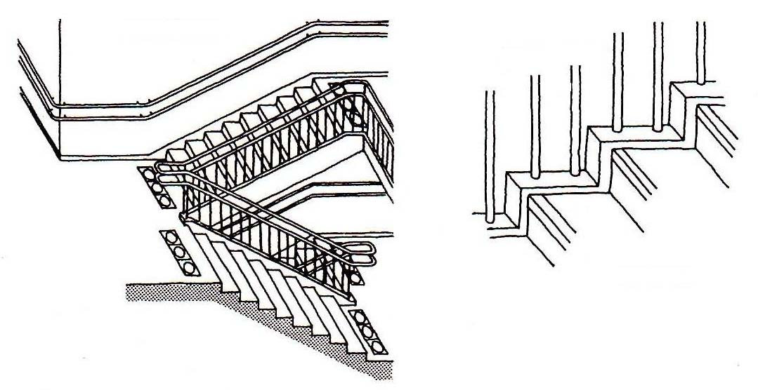
手すりの設置例
○11cm以内

○基部の立上がり５cm程度

衝突の防止
 | ○ | ・折り返し階段の屈曲部には、聴覚障がい者等が安全に通行できるよう、衝突を回避するための鏡を設ける。
点状ブロック等
 | ● | 一般基準  ・段がある部分の上端及び下端に近接する踊場の部分（不特定かつ多数の者が利用し、又は主として視覚障がい者が利用するものに限る。）には、視覚障がい者に対し警告を行うために、点状ブロック等を敷設しなければならない。ただし、視覚障がい者の利用上支障がないものとして規則で定める場合は、この限りでない。  解説 階段の踊場には点状ブロック等の敷設が必要である。ただし、次の場合は規定は適用されない。  【国土交通大臣が定める場合】（国土交通省告示第1297号・条例施行規則第4条）  ・駐車場に設ける階段の場合  ・段がある部分と連続して手すりを設ける場合  点状ブロックは、階段幅の全幅、かつ段差のある部分（上下端とも）の手前30cm程度に敷設  する。 | 図4.6  図4.7  図4.11
 | ●手すり  ○連続手すり（両側）  ○30cm程度  ○30cm程度  ●階段の上下端の注意喚起用の点状ブロック等の敷設  ［3］廊下等 参照  ○幅140cm以上  ○30cm程度  図4.7 階段の形状  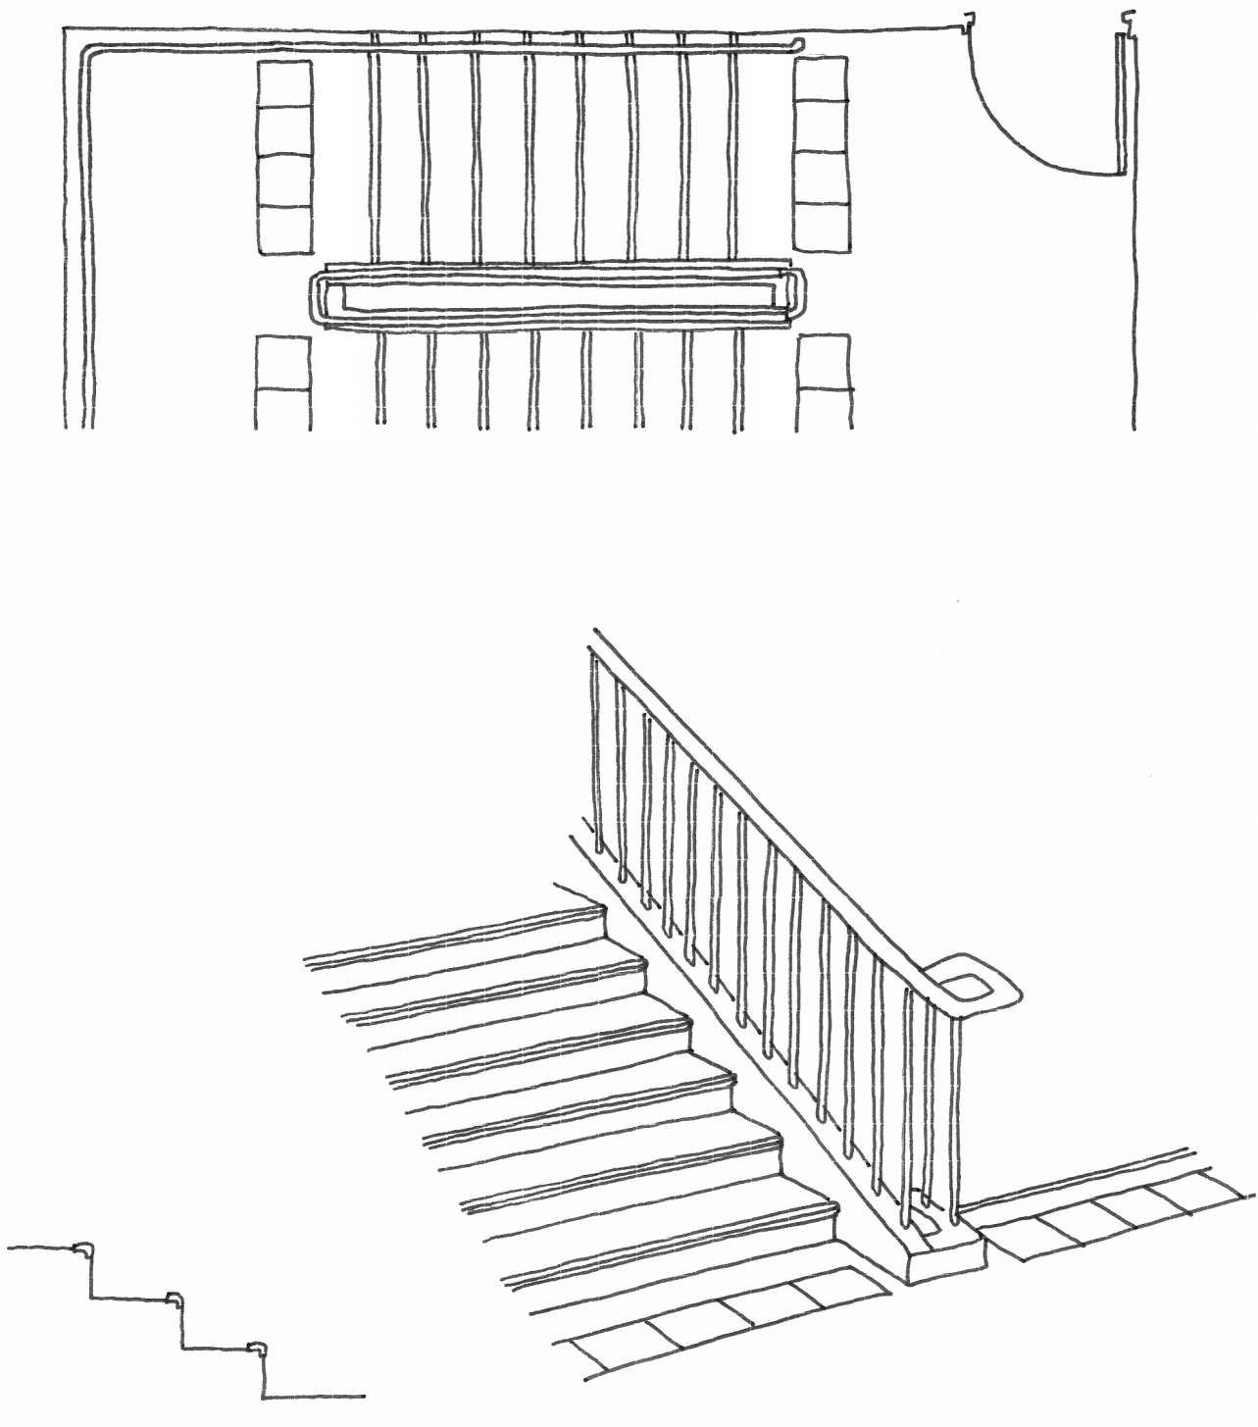 | 図4.6 滑り止め・点状ブロック等  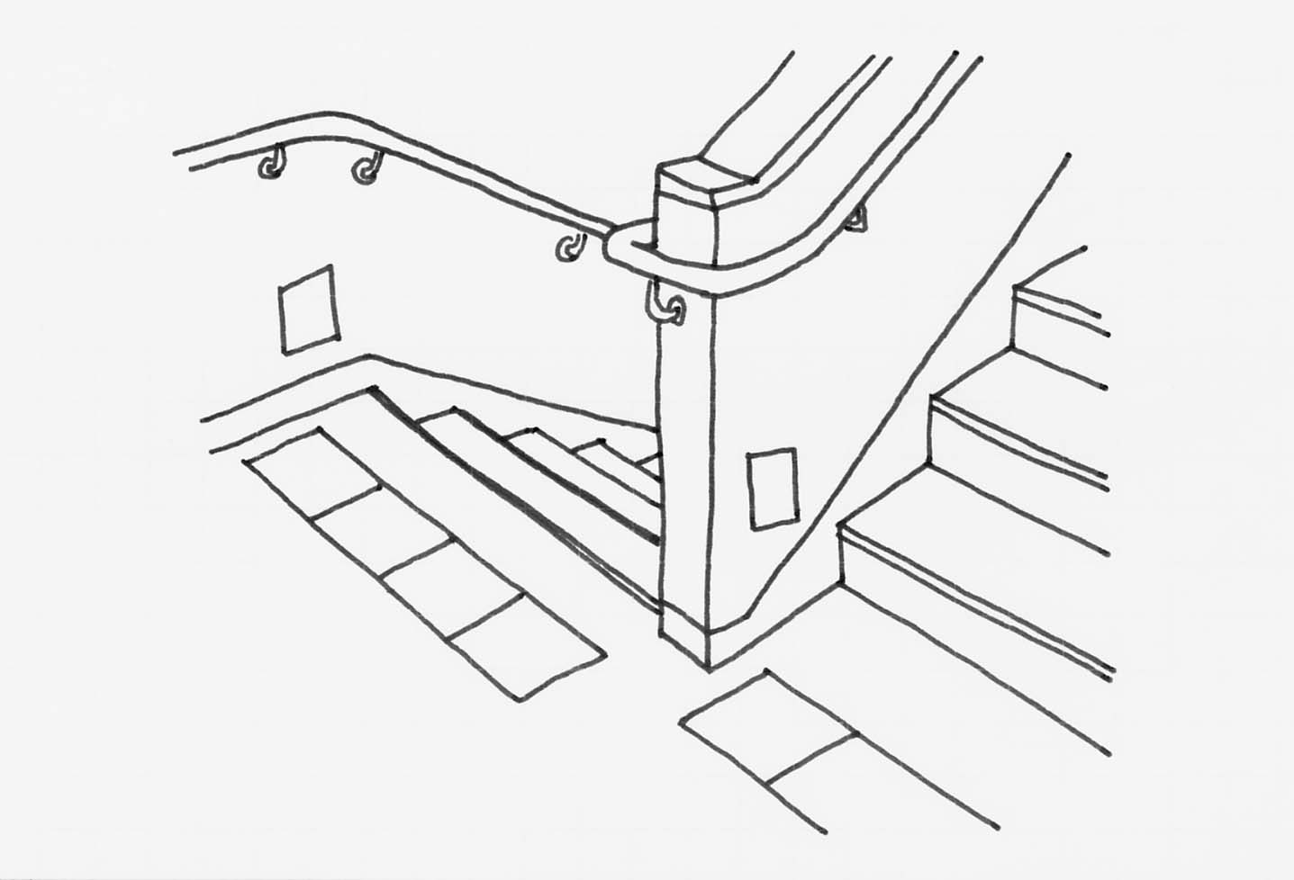  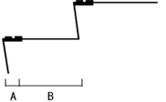  段鼻の幅＝｛（A＋B）掛ける1/8～1/4｝以下  ●段鼻は段と区分できるものとし、かつ、  つまずきにくいものとすること  ○水平部分は45cm以上  ○足元灯  ○段鼻には滑り止めを設ける  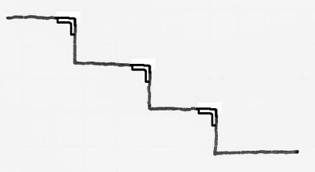  ●手すりが連続して設置されていない場合、踊場の注意喚起用の点状ブロック等の敷設が必要  （○手すりが連続している場合も設置する。）  ●段鼻は滑りにくいものとする  ●段鼻は段と区分することができるものかつ、つまずきにくいもの  ●表面は滑りにくい仕上げ  ●手すり  ○手すり子形式の場合基部を5cm程度立ち上げる  ○手すりの起点及び終点に点字表示をする  けあげ  ●け込み板を設ける  踏面  ○けあげ・踏面を一定とする  ○連続手すり（両側）  けあげ  段鼻  け込み板  踏面  ○段鼻から45cm以上延長する  ●手すりが連続して設置されていない場合、踊場の注意喚起用の点状ブロック等の敷設が必要  （○手すりが連続している場合も設置する。）  ○30cm程度
照明等
 | ○ | ・照明等により、むらなく明るくする。
 | ○ | ・階段室に窓を設ける場合は、太陽光線が直接目に入ることのないように、配慮する。  解説 適宜、足元灯や非常用照明装置を設置する。 | 図4.11
 | ○ | ・床面をより明確に示すため、標準的な照明方法に加え、目の高さより下に取り付ける照明設備も整備する。 | 図4.11
段差解消機
 | ○ | ・台の寸法は幅90cm以上、奥行き150cm以上とする。 | 図4.8
 | ○ | ・段差解消機周辺のスペースは150cm角以上を確保する。 | 図4.8
 | ○ | ・呼び出しボタンの高さは70cm～120cm程度とする。
 | ○ | ・出入口の幅は90cm以上とする。
 | ○ | ・出入口には袖壁を設ける。
 | ○ | ・高さ80cm～100cm程度にある手すりを２箇所以上に設置する。
 | ○ | ・制御装置のボタンは肘でも操作可能なものとする。
 | ○ | ・外部からも操作可能な制御装置を設ける。
 | ○ | ・最大移動高さは、扉なしでは200cm、扉ありの場合は400cmとする。
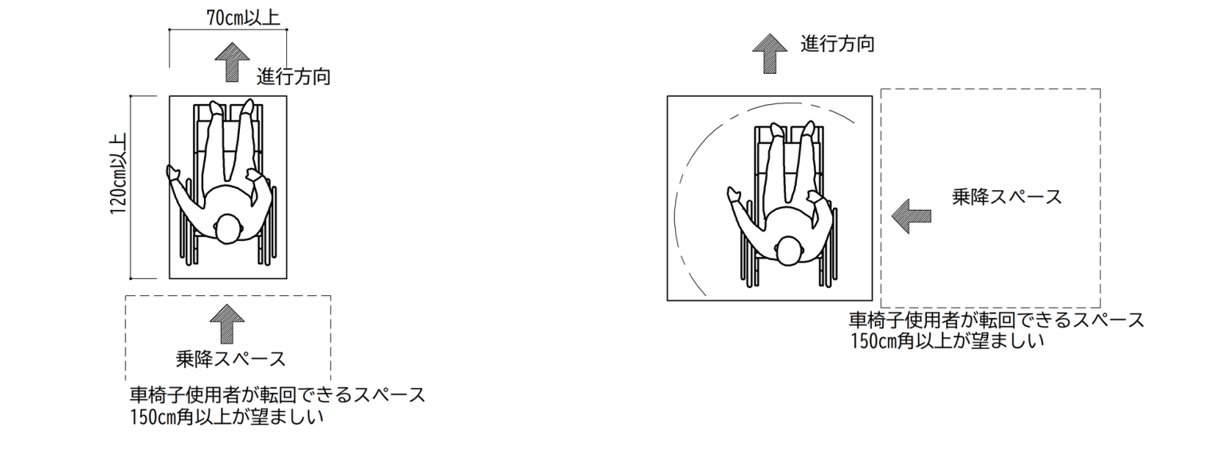  ※高齢者、障害者等の円滑な移動等に配慮した建築設計標準（令和7年度改正版）に掲載の図より作成  図4.8 段差解消機の籠の例  ○幅90cm以上  ○奥行き150cm以上  ○段差解消機周辺のスペースは150cm角以上を確保する  ○段差解消機周辺のスペースは150cm角以上を確保する |  | 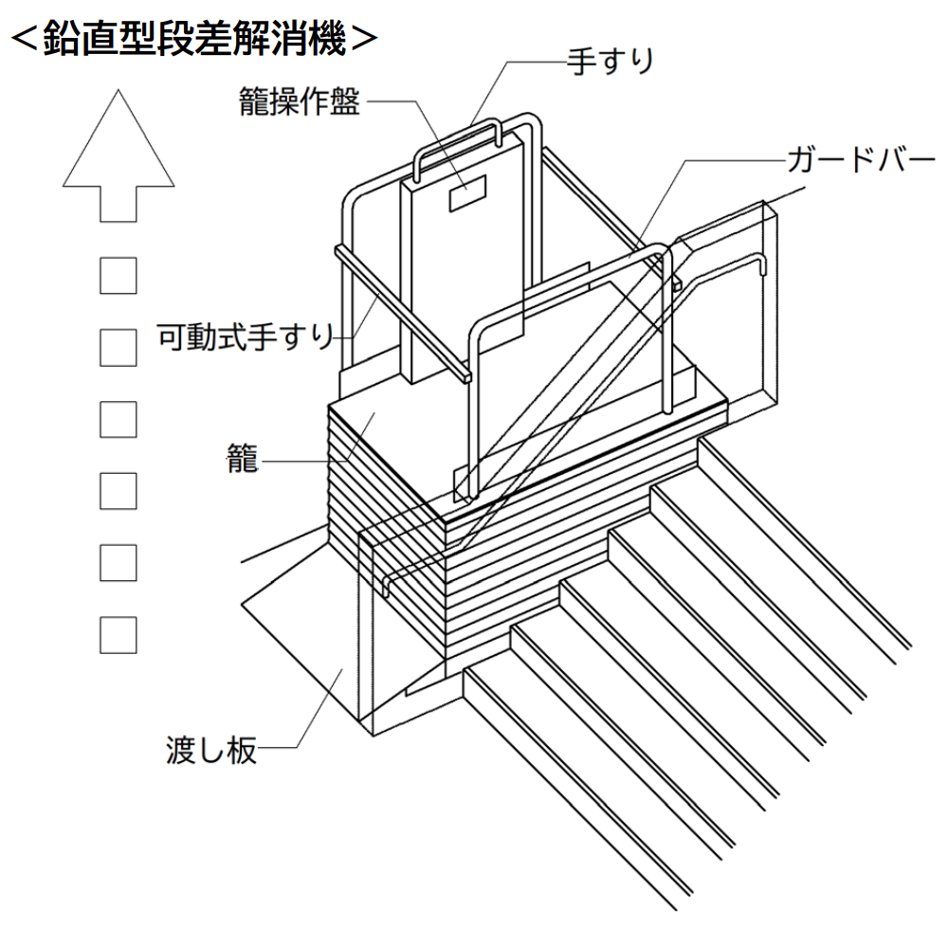  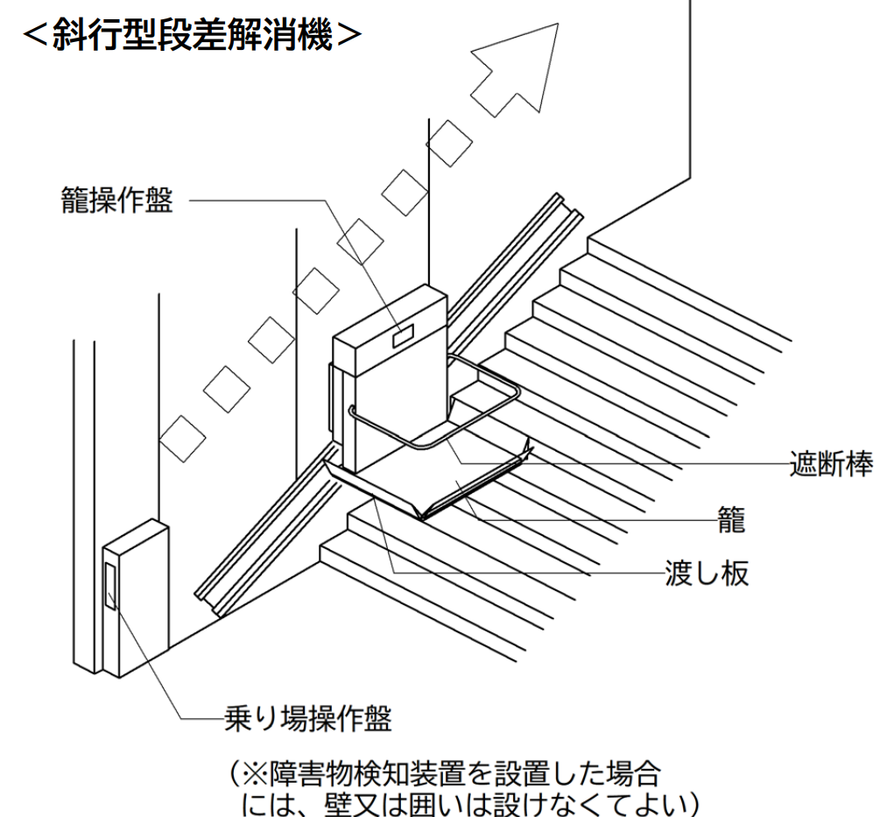  （出典：高齢者、障害者等の円滑な移動等に配慮した建築設計標準（令和7年度改正版））  図4.9 斜行型段差解消機の例  図4.10 鉛直型段差解消機の例
図
図4.11 望ましい階段の寸法

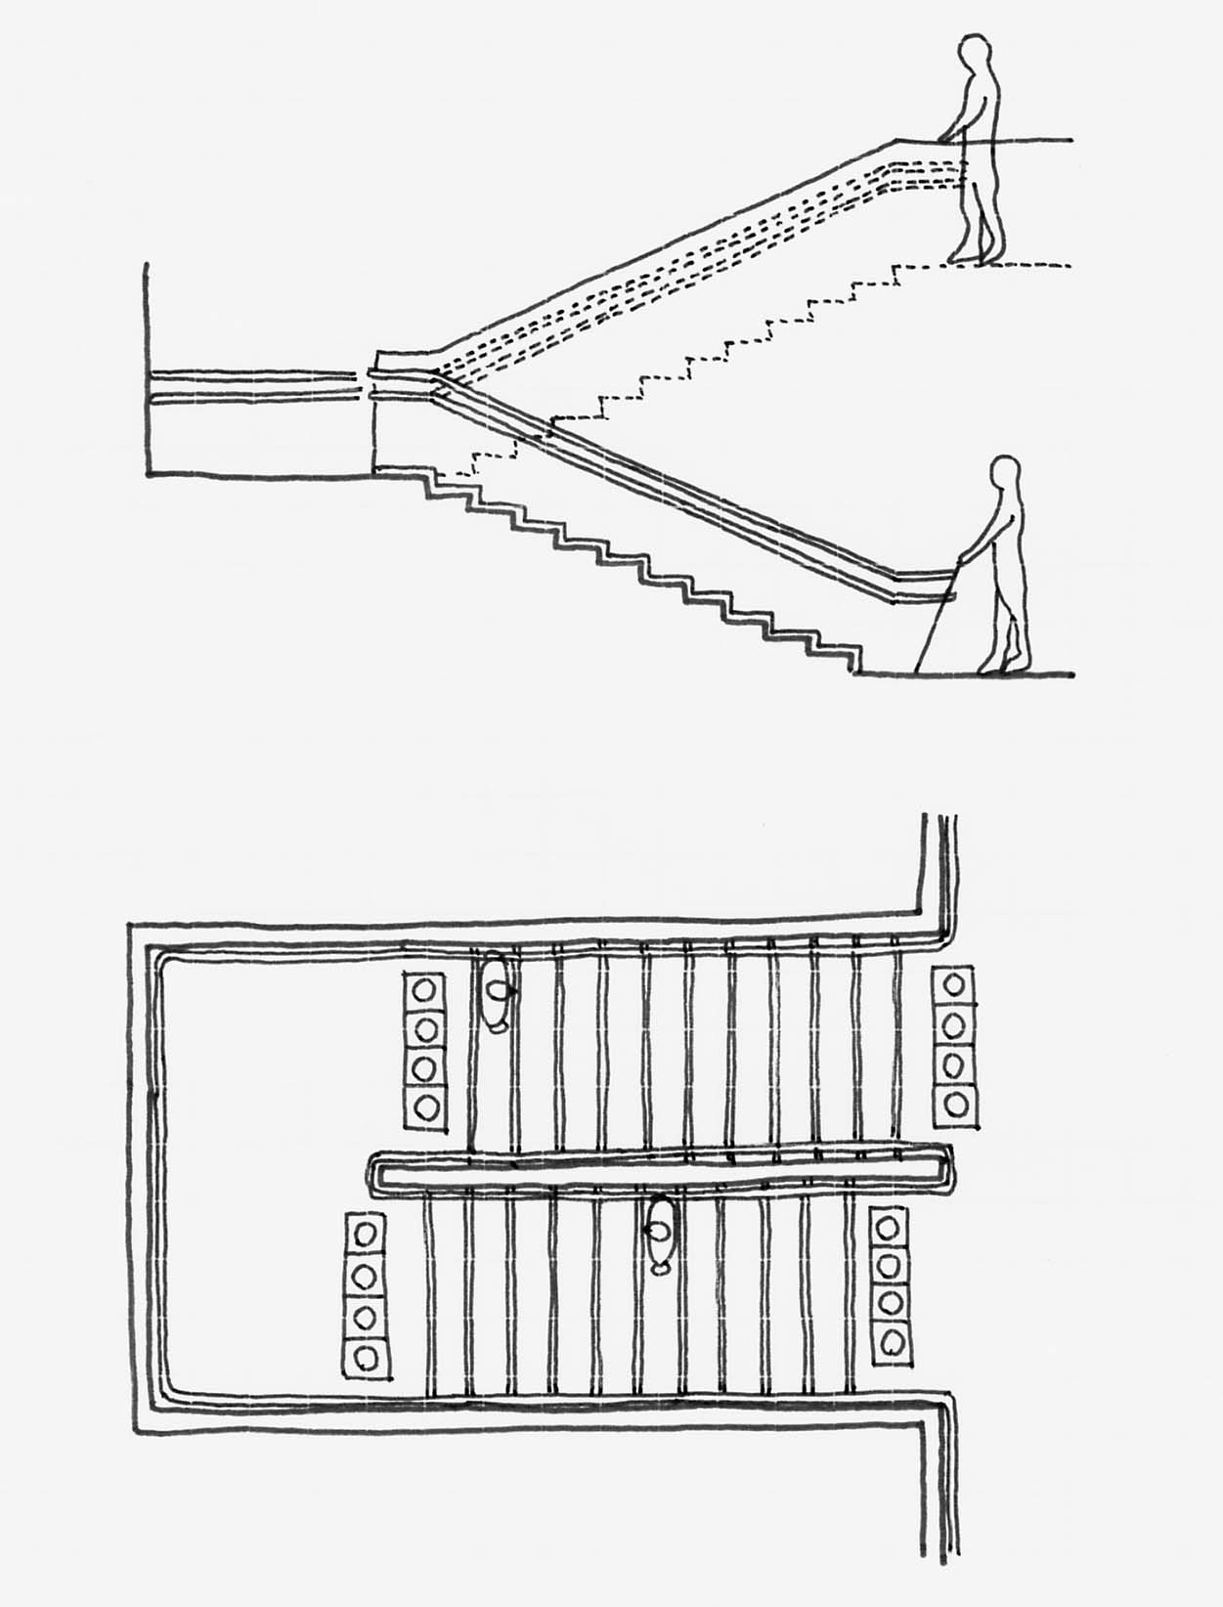
○水平部分は45cm以上
○手すりの高さは段鼻から75cm～85cmほど
○手すり
60cm～65cm程度
○足元灯
○手すり75cm～85cm程度

○水平部分は45cm以上
○連続手すり（両側）
点字表示
○踏面30cm以上
けあげ16cm以下
け込み2cm以下
●階段の上下端の注意喚起用の
点状ブロック等の敷設
［3］廊下等 参照

○幅140cm以上

チェック項目（義務基準）
一般基準 | 手すり
一般基準 |  | ①手すりを設けているか（踊場を除く）
一般基準 | 仕上げ
一般基準 |  | ②表面は滑りにくい仕上げであるか
一般基準 |  | ③段は識別しやすいものか
一般基準 |  | ④段はつまずきにくいものか
一般基準 | 点状ブロック等
一般基準 |  | ⑤踊場への点状ブロック等の敷設 （段部分の上下端に近接する部分）
一般基準 | 階段の形状
一般基準 |  | ⑥原則として主な階段を回り階段としていないか

